
รายงานการปฏิบัติราชการประจำ เดือน กุมภาพันธ์ 2568
ประจำปีงบประมาณ พ.ศ. 2568
สถานีตำรวจภูธรไม้แก่น
ข้อมูล ณ วันที่ 28 กุมภาพันธ์ 2568
4. งานจราจร ประจำเดือน กุมภาพันธ์ 2568
ช่วง เวลา 07.00 น. วันจันทร์ - วันศุกร์ ปล่อยแถว ตรวจสอบความพร้อมการแต่งกายอุปกรณ์ส่วนควบในการปฏิบัติหน้าที่ก่อนออกปฏิบัติ เน้นย้ำให้เพิ่มความระมัดระวังในการ ว.4 และมีการปรับเปลี่ยนยุทธวิธีได้เน้นย้ำภาพข่าวแจ้งเตือน พร้อมกับชี้แจงภารกิจข้อสั่งการของผู้บังคับบัญชาให้ทราบ และถือปฏิบัติตาม ว.0 อย่างเคร่งครัด
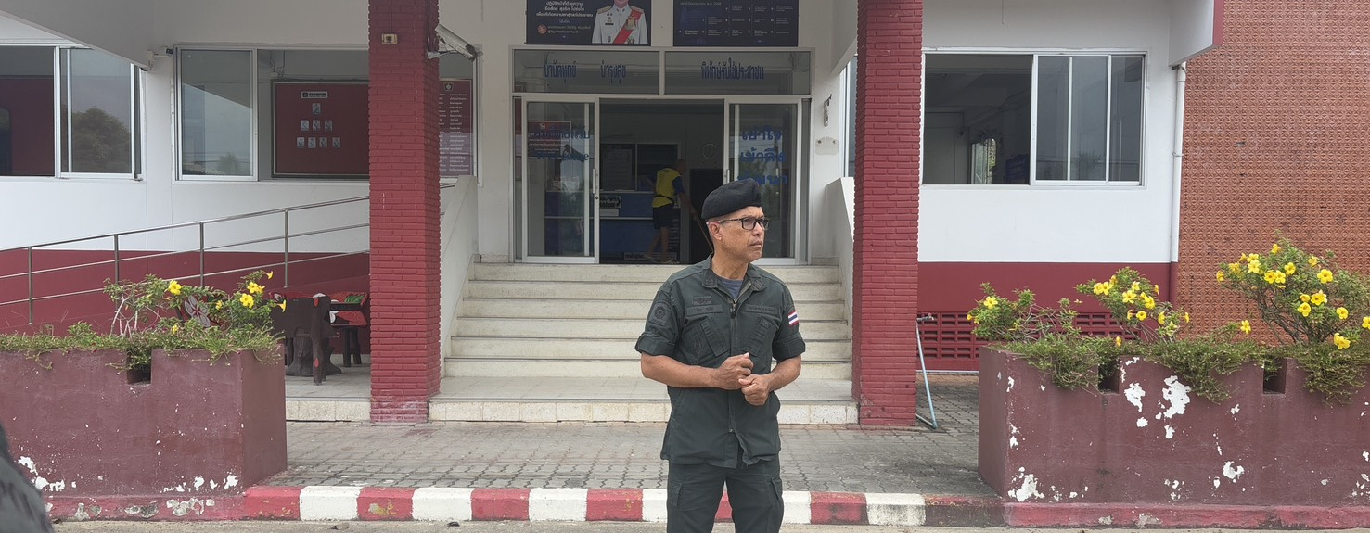

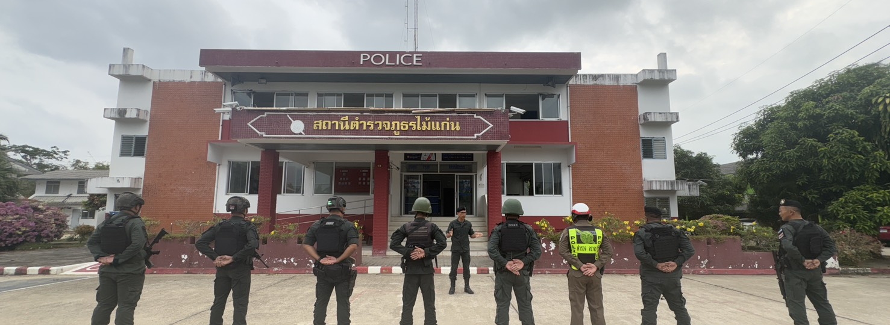

4.1 เจ้าหน้าที่ตำรวจจราจรอำนวยความสะดวก
เจ้าหน้าที่จราจรได้มีการอำนวยความสะดวกด้านการจราจร แก่ครูและนักเรียน โรงเรียนไม้แก่นกิตติวิทย์ ทุกวันตามเวลาราชการ และมีการอำนวยความสะดวกด้านการจราจร ตลาดนัดในพื้นที่ สภ.ไม้แก่น ทุกวันจันทร์ และวันพุธ รวมถึงดูแลความปลอดภัยของ ประชาชน และจุดบริการต่างๆ ประจำเดือนกุมภาพันธ์ 2568
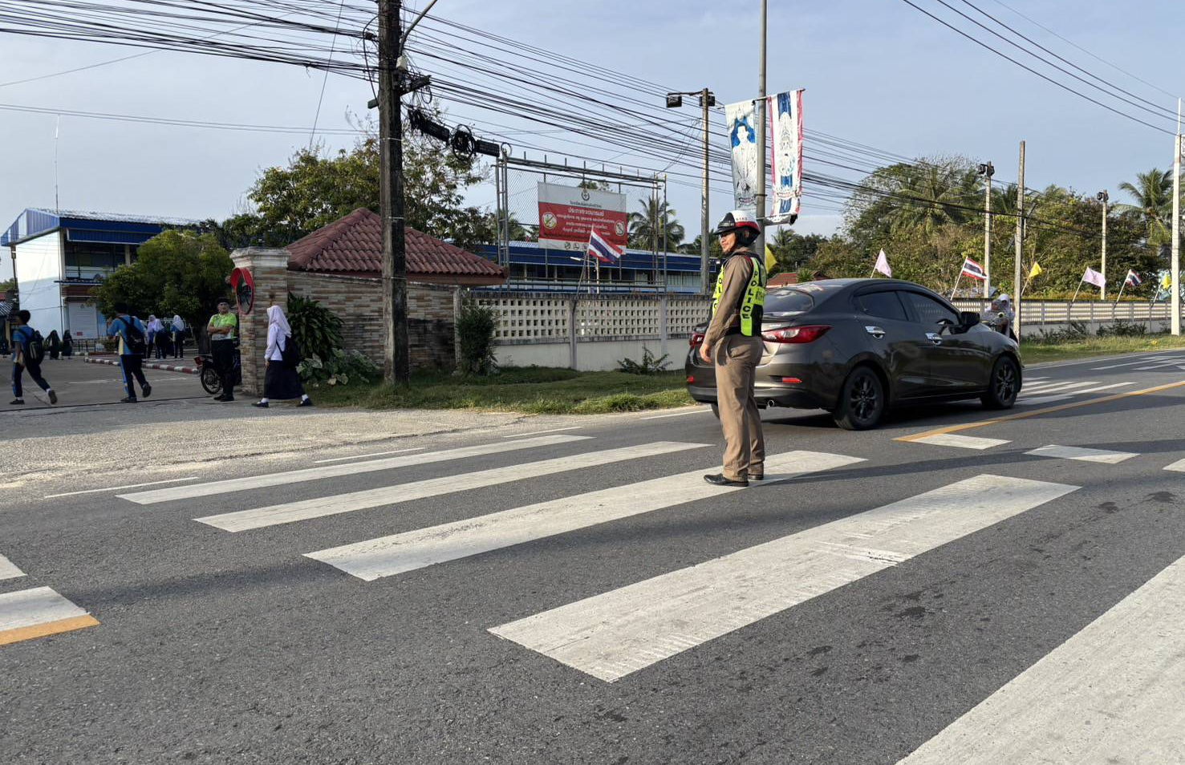

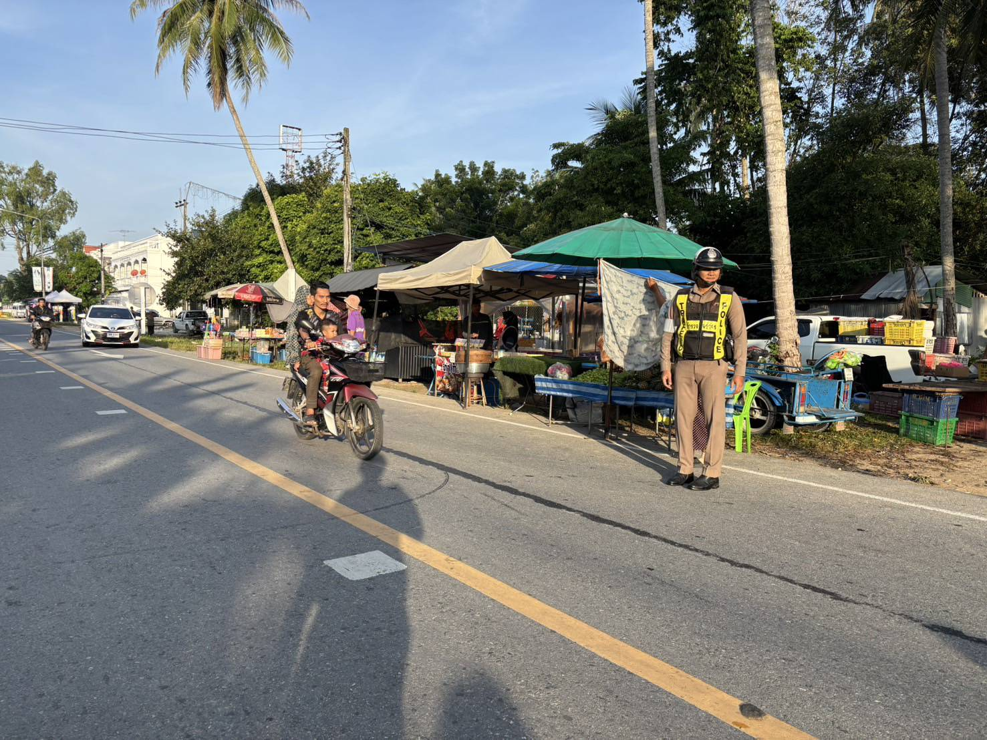

การกวดขันวินัยจราจร
ทุกวันจันทร์ - วันศุกร์ ร.ต.อ.มะแปอิง โตะหะ รอง สว(ป.) สภ.ไม้แก่น จ.ส.ต.ปริมินทร์
ดิสระ ผบ.หมู่ นปพ. สภ.ไม้แก่น ว.4 ร่วม ชป.ไม้แก่น 20 ว.43 หน้า สภ.ไม้แก่น ตรวจสอบบุคคล ยานพาหนะ กวดขันวินัยจราจร เพื่อป้องกันการแข่งรถในทาง
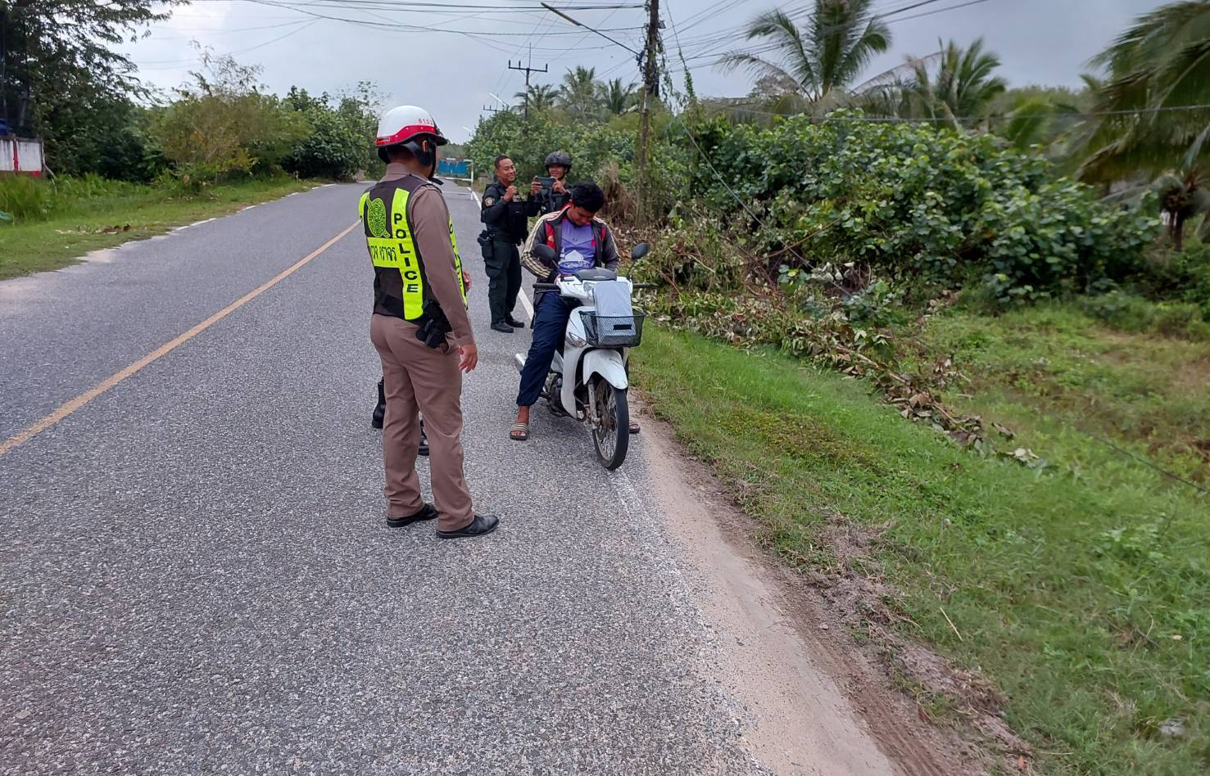

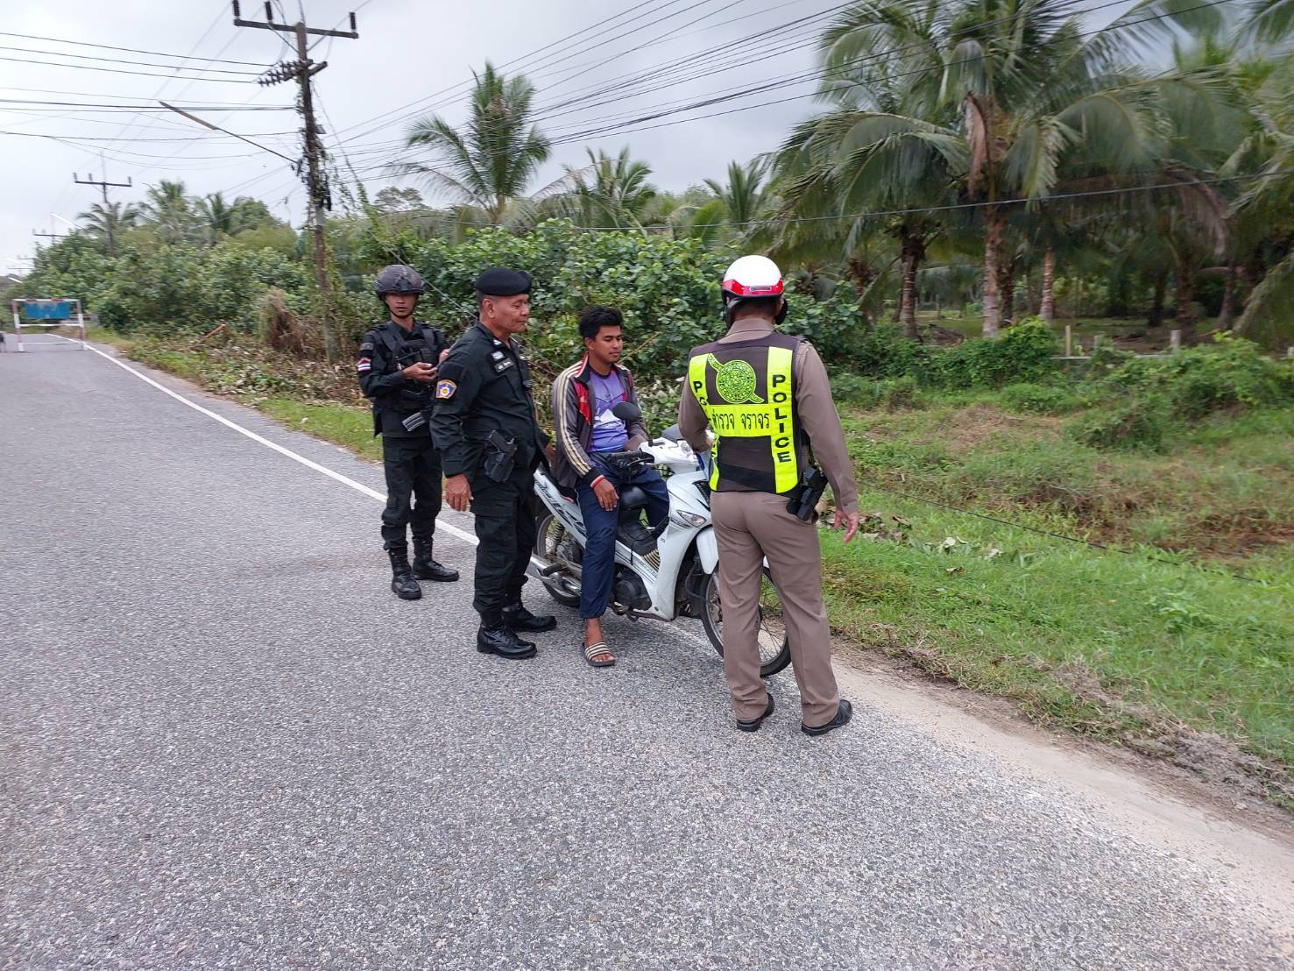

ประชาสัมพันธ์งานด้านต่างๆให้กับประชาชน ผู้ใช้รถใช้ถนน
5 กุมภาพันธ์ 2568 ร.ต.อ.มะแปอิง โตะหะ รอง.สว(ป.) สภ.ไม้แก่น ด.ต.ปรีชา แก้วเพชร ผบ.หมู่ ป. สภ.ไม้แก่น ว.4 เป็นวิทยากร รณรงค์ ประชาสัมพันธ์ การใช้รถ ใช้ถนนให้เกิดความปลอดภัย โรงเรียน วัดสารวัน
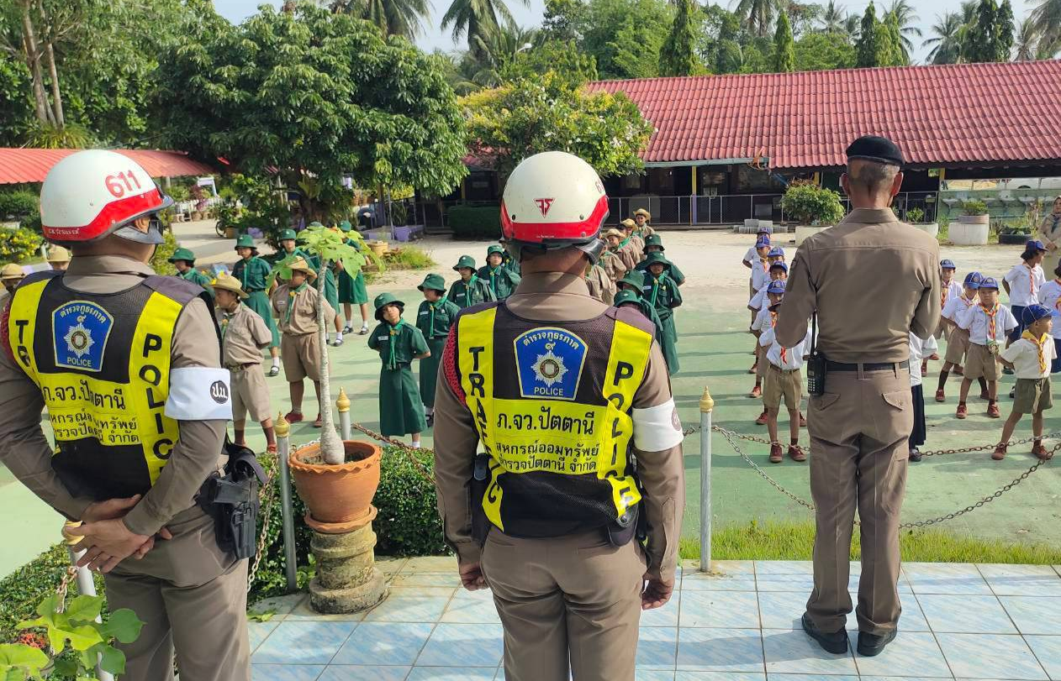

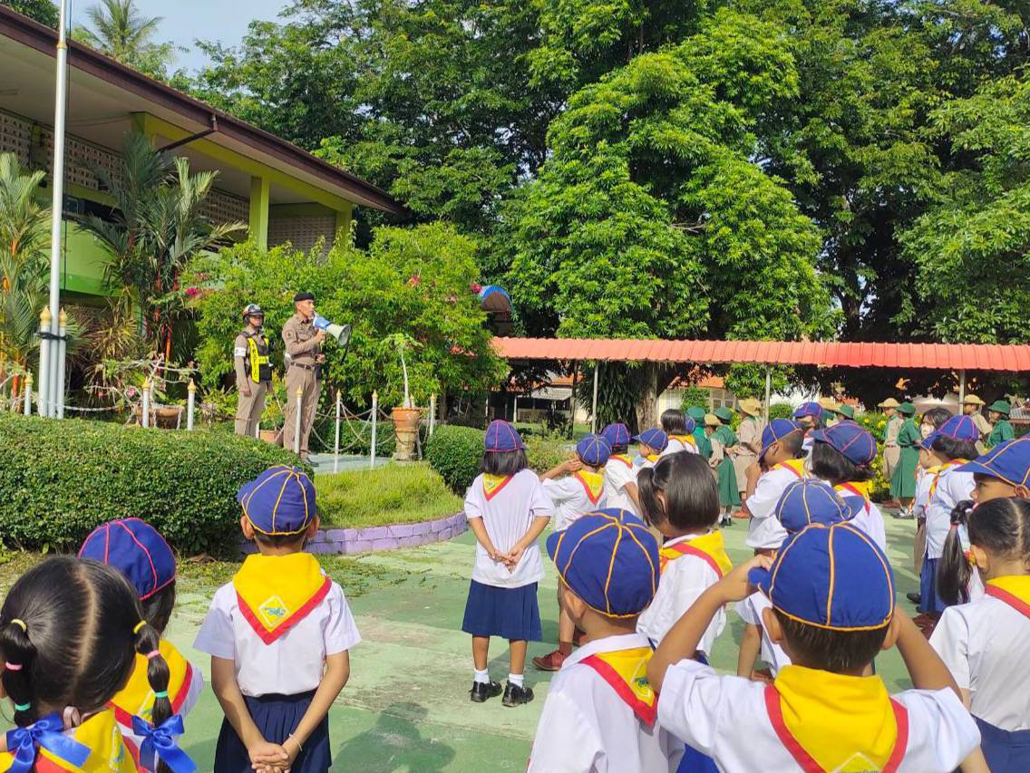

4.2 เจ้าหน้าที่ตำรวจจราจรได้รับแจ้งตรวจสอบอุบัติเหตุในพื้นที่ ประจำเดือนมีกุมภาพันธ์ 2568
- สภ.ไม้แก่น ไม่มีอุบัติเหตุทางถนน –
ผลการกวดขันจับกุมตามมาตรการ ๑๐ ข้อหาหลัก (๑๐ รสขม)
มาตรการ |  | รถ จยย. | รถปิคอัพ | รถเก๋ง | รถโดยสารสาธารณะ | รถบรรทุก ๖ ล้อขึ้นไป | อื่นๆ | รวม | จำนวนผู้ถูกดำเนินคดี (คน)
๑. ความเร็วเกินกำหนด
๒. ขับรถย้อนศร
๓. ฝ่าฝืนสัญญาณไฟจราจร
๔. ไม่มีใบขับขี่
๕. ไม่คาดเข็มขัดนิรภัย
๖. แซงในที่ขับขัน
๗. เมาสุรา
๘. ไม่สวมหมวกนิรภัย
๙. มอเตอร์ไซไม่ปลอดภัย
๑๐ ใช้โทรศัพท์ขณะขับรถ
รวม |  | 0 | 0 | 0 | ๐ | ๐ | ๐ | 0 | 0

